Министерство образования и науки Калужской области

Государственное казенное общеобразовательное учреждение Калужской области «Кировская школа интернат для обучающихся с ограниченными возможностями здоровья »

Психологическая игра для учащихся 5 классов

«Психология это интересно»

Педагоги – психологи:

Гурова И.В.

Маричева С.В.

Киров 2016г.

Цели мероприятия:
Повышение интереса учащихся к психологии, познанию себя как личности.

Задачи:
1. Формировать умение работать в группе и коммуникативные навыки.
2. Развивать познавательные способности учащихся через активные формы поведения
3.Оптимизация внутригрупповых взаимоотношений: развитие навыков группового взаимодействия.
4. Воспитывать умение понимать и воспринимать чувства и эмоции другого человека.

Ход мероприятия.

Педагог-психолог: Здравствуйте уважаемые учащиеся и гости! Сегодня у нас замечательное мероприятие психологический КВН:
Тема игры: "Психология - это интересно!"
Играть у нас будут 2 команды. Аплодисменты командам! Ответьте на мой вопрос: Что такое психология? Как вы думаете? (ответы детей)
Психология это наука, которая происходит от греческих слов «психе» (душа) и «логос» (учение).
Психология - наука, которая изучает внутренний мир, память, мышление, восприятие, внимание, поведение, общение между людьми. Это интересная и нужная наука. Вы согласны, что все мы очень разные. Кто-то любит математику и много думает, кто-то любит литературу и много читает и запоминает, кто-то любит рисовать, шить. Все это связано с наукой психологией .
Я знаю, что если вы будете выполнять все задания вместе и дружно, то у вас не будет трудностей в нашем соревновании. Мы начинаем наш КВН.

Представление жюри. Первый конкурс "Визитка"
Ведущий:
У вас было домашнее задание вы приготовили название команды, девиз и дать пять кратких ответом: "Мы ...". ( команда). (Конкурс оценивается в 5 баллов).

Второй конкурс "Разминка"

«Мы команда»
Ведущий:
- Отгадайте даты: 7 сентября, 8 марта, 14 февраля, …… (дни рождения детей класса и праздники)
- Всей командой вы построиться по росту, первый должен стоять самый низкий, а последний самый высокий. (Чья команда быстрей).
- Встаньте, те у кого тёмные волосы. Встаньте, кто любит кушать лук. Встаньте, кому есть 11 лет. Встаньте , те кто любит дежурить. Встаньте те, кто честный.
Та команда, у которой по этому заданию наилучший результат ( получает 3 балла.)

Третий конкурс « Память».
Этот конкурс покажет, как у вас развита память.
Вам нужно запомнить пары слов. Первые слова у вас написаны на листах, к ним вам нужно подписать слова, которые вы запомнили.
- 1. замок ключ
- 2. корова молоко
- 3. щётки зубы
- 4. снег зима
- 5. ручка бумага
- 6. голова волосы
- 7. книга учитель
- 8. яблоко компот
- 9. кукла играть
- 10. дерево лист
- 11. очки глаза
- 12. солнце лето
- 13. машина ехать
- 14. кофе чашка
- 15. уроки школа
Сдайте, свои листы жюри, (за выполнение данного конкурса 5 баллов)
Четвертый конкурс « Восприятие».
Главное в нашей жизни - это восприятие. Вот у меня тетрадь - она зеленая, новая, чистая, небольшая, думаю, что сантиметров 18 - длина и 14-ширина. Это так я воспринимаю эту тетрадь. Вам задание: определить длину и ширину предметов:
  - детского сока
  - вафли
  - резинка
  - альбом
- вы должны написать например: Детский сок- длина- ширина- (результаты сдаются жюри)
- Давайте проверим насколько, вы точно измерили длину и ширину предметов.
Пятый конкурс "Путаница с буквами".
В этом конкурсе мы увидим , какие вы внимательные команды.
Здесь даны 20 слов, вам их нужно найти. Одно из этих слов уже выделено (память). Необходимо найти другие.
(За каждое найденное слово ставиться – 1 балл)

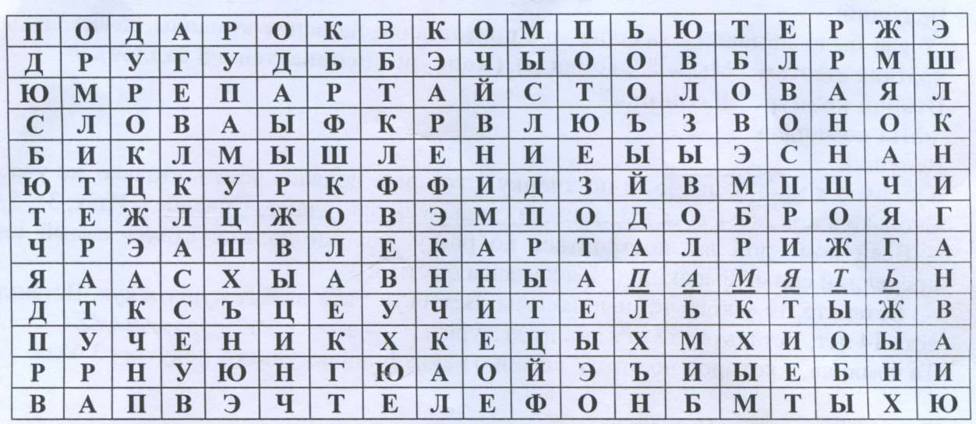

Шестой конкурс « Мы не скажем, но покажем».
В этом конкурсе вы должны выступить как артисты.
Каждой команде предлагается по две ситуации. Каждая команда должна обыграть ее, а другая – отгадать, что они показали.
1 ситуация:
Мы на уроке Музыки поем песню про любовь.
2.ситуация:
Мы на уроке кулинарии готовим торт.
3 ситуация:
Мы семья. Смотрим телевизор.
4 ситуация
Мы в лесу собираем грибы и ягоды.
Седьмой конкурс «Мыслители».
Вам нужно внимательно прочитать задачу, подумать всей командой и ответить, объяснив решение задачи.
- Жираф, крокодил и бегемот жили в разных домиках. Жираф жил не в красном и не в синем домике. Крокодил жил не в красном и не в оранжевом домике. Догадайся, в каких домиках жили звери?
- Три рыбки плавали в разных аквариумах.
Красная рыбка плавала не в круглом и не в прямоугольном аквариуме. Золотая рыбка - не в квадратном и не в круглом. В каком аквариуме плавала зеленая рыбка?
- Стрекоза сидит не на цветке и не на листке. Кузнечик сидит не грибке и не на цветке. Божья коровка сидит не на листке и не на грибке. Кто на чем сидит?
Восьмой конкурс «Художники»
В этом конкурсе вы будете рисовать «Дерево желаний» всей командой по очереди. Вы должны договориться кто за кем и что будете рисовать. Рисовать нужно на ватмане, который будет на одном из участников. Вместо листьев на вашем дереве должны быть написаны ваши желания .

Итог:
Вы запоминали, воспринимали, мыслили, рисовали, выступали, в этом вам помогли, психологические знания. Хотя мы с вами все разные, но мы понимаем друг друга. Мы увидели, что вы дружные, работаете все вместе, умеете договариваться, умеете общаться. Вы согласны со мной, что психология это интересная и нужная наука.
И нам с вами было весело и хорошо на психологической игре.
Наша игра подошёл к концу. Вы все молодцы старались. Спасибо вам большое.
До свидания! До новых встреч!
Желаю вам успеха. Будьте дружными и помогайте друг другу во всем.

